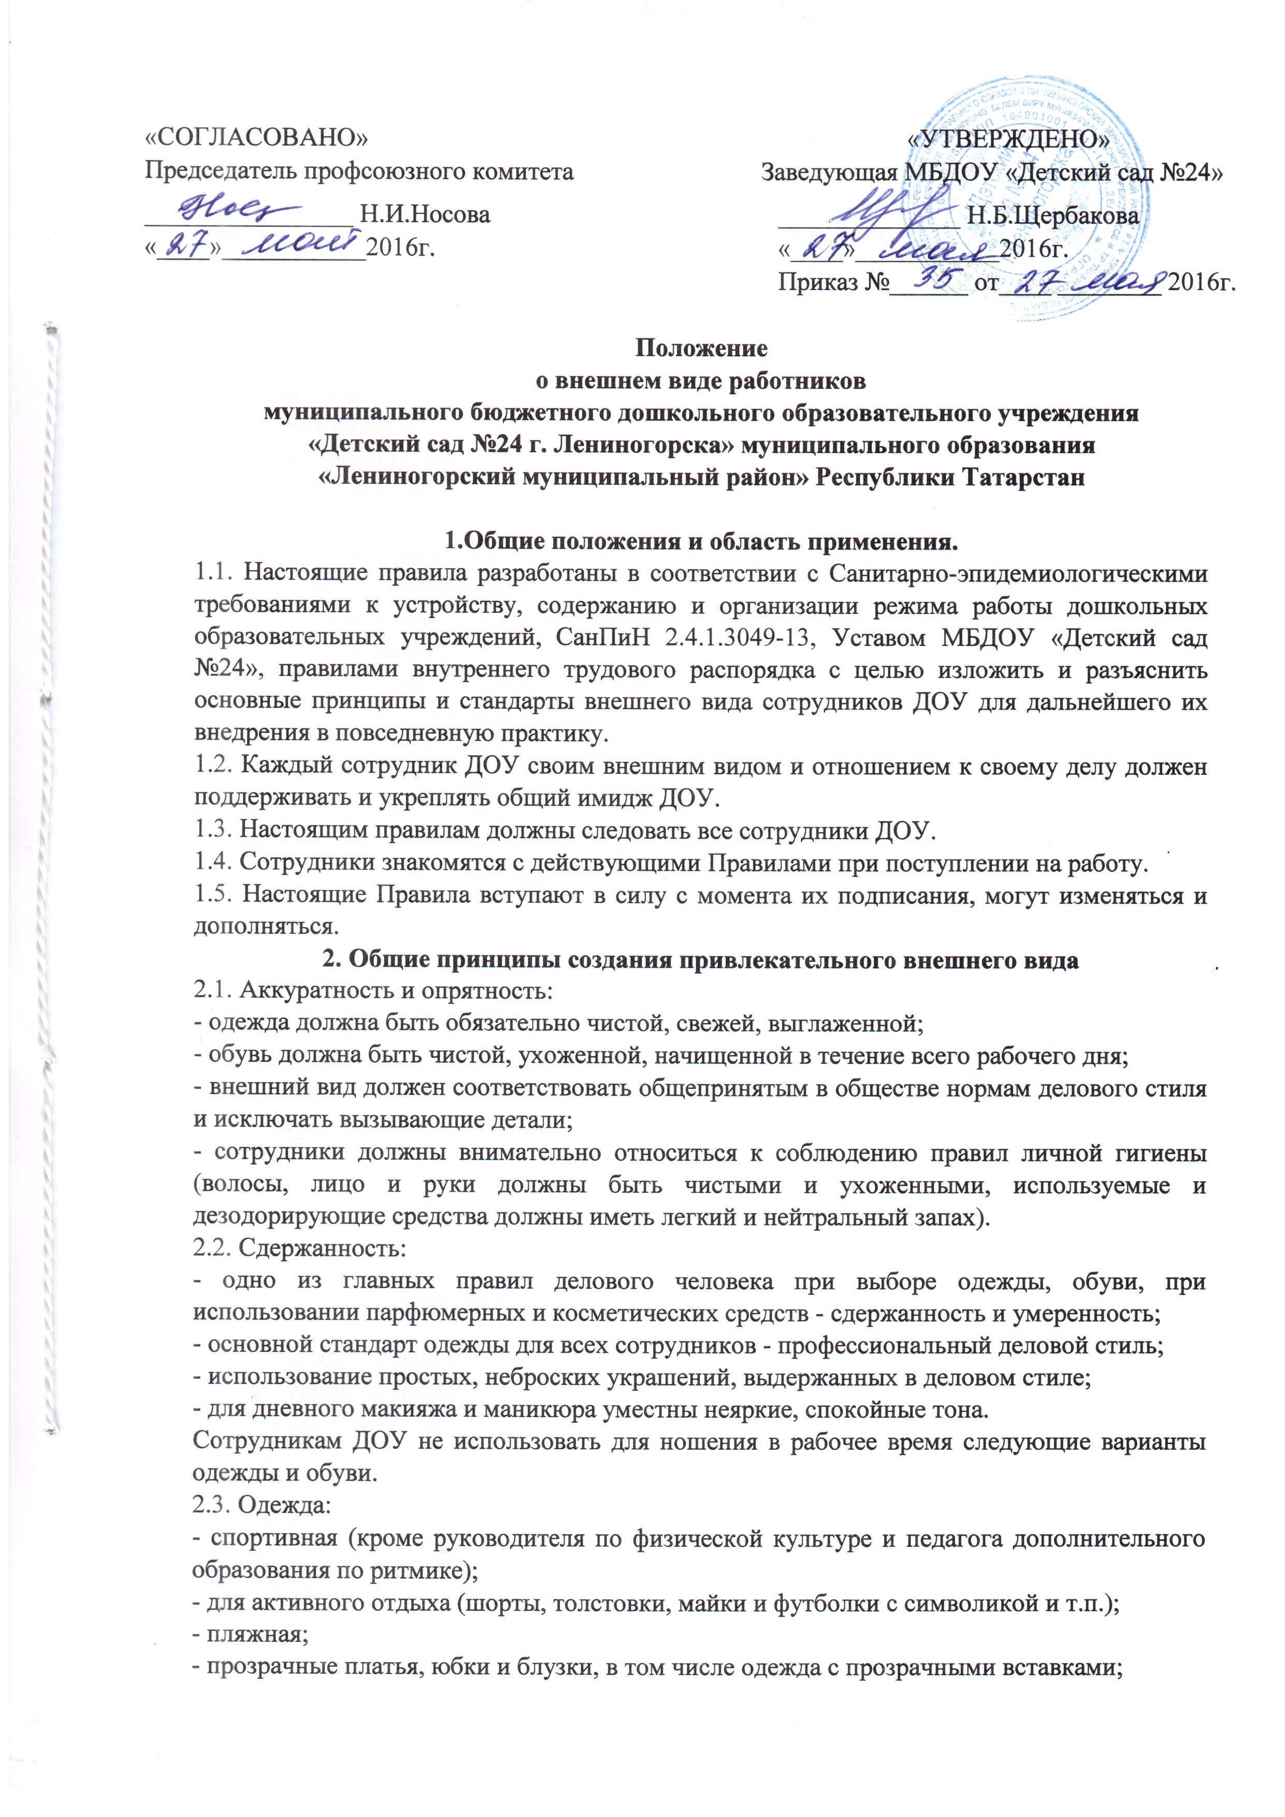

- декольтированные платья и блузки (открытый v -образный вырез груди, заметно нижнее белье и т.д.);
- вечерние туалеты;
- платья, майки и блузки без рукавов (без пиджака или жакета);
- мини-юбки (длина юбки выше 3 см от колена);
- слишком короткие блузки, открывающие часть живота или спины.
2.4. Обувь:
- спортивная (в том числе для экстремальных видов спорта и развлечений);
- пляжная (шлепанцы и тапочки);
- массивная на толстой платформе;
- вечерние туфли (с бантами, перьями, крупными стразами и т.д.);
- высокие сапоги-ботфорты в сочетании с деловым костюмом.
В одежде и обуви не должны присутствовать очень яркие цвета, блестящие нити и вызывающие экстравагантные детали, привлекающие пристальное внимание.
2.5. Волосы: - экстравагантные стрижки и прически; - окрашивание волос в яркие, неестественные оттенки (например, неоновые).
2.6. Маникюр и макияж:
- маникюр ярких, экстравагантных тонов (синий, зеленых, черных и т.д.);
- маникюр с дизайном в ярких тонах (рисунки, стразы, клипсы);
- вечерние варианты макияжа с использованием ярких, насыщенных цветов.
Внешний вид должен быть безупречен во всем. ДОУ - не место для демонстрации дизайнерских изысков и экстравагантных идей.
3. Стандарты внешнего вида сотрудников
3.1. Для сотрудников, занимающих должности: заведующего, старшего воспитателя, воспитателей, специалистов.
Одежда: - деловой костюм (брючный, с юбкой или платьем) классического покроя спокойных тонов (верхняя и нижняя детали костюма могут отличаться по цвету и фасону);
- допускается ношение строгой блузки с юбкой или брюками без пиджака или жакета;
- платье или юбка предпочтительно средней длины классического покроя;
- аккуратное, привлекательное сочетание брюк, юбок, блузок, трикотажных джемперов и кофт. Блузки спокойных тонов с длинными и короткими рукавами. В теплое время года допускается ношение футболок без символики;
- в холодное время года допускается ношение теплых моделей свитеров, кофт, пуловеров и т.д. без ярких и экстравагантных элементов, отвлекающих внимание;
- чулки и колготы телесного или черного цвета ровной фактуры, без орнамента. Предпочтительно ношение колгот или чулок в течение всего года.
Обувь:
- классические модели неярких тонов, гармонирующие с одеждой;
- предпочтение моделям с закрытым мыском и пяткой;
- высота каблуков туфель должна быть удобна для работы, но не превышать 8 - 10 см.
Волосы:
- стрижка аккуратная (не экстравагантная);
- длинные волосы (ниже плеч) для сотрудников, контактирующих с детьми, должны быть заколоты.
Украшения:
-допускается использовать украшения (кольца, серьги, браслеты, цепочки и т.д.), выдержанные в деловом стиле, без крупных драгоценных камней, ярких и массивных подвесок, кулонов и т.п.;
- кольца - не более трех (одно из которых обручальное);
- цепочка - не более, одной;
- часы - среднего размера;
- серьги небольшого размера;
- пирсинг и татуаж допускаются только в том случае, если они скрыты одеждой.
Руки:
- длина ногтей должна быть удобной для работы;
- для педагогов: лак для ногтей следует выбирать спокойных тонов, избегая ярких элементов маникюра и насыщенных цветов.
3.2. Для сотрудников, занимающих следующие должности: медработники, сотрудники пищеблока, младший обслуживающий персонал, уборщики служебных помещений, учитывая специфику работы сотрудников данной категории вводится следующее:
Одежда:
- спецодежда (халат, костюм)
- халат для уборки помещений,
- фартук и косынка (колпак) для раздачи пищи,
- фартук для мытья посуды.
Обувь:
- без каблука или на низком каблуке фиксирующие ногу моделям с закрытым мыском и пяткой
Волосы:
- обязательно должны быть собраны.
Ногти:
- аккуратно и коротко подстрижены;
- не покрыты лаком.
Запрещается ношение различных украшений (для работников пищеблока).

